CÁC KIẾN THỨC CẦN LƯU Ý

1/Định nghĩa
2/Tính chất
+ A>B
+ A>B và B >C 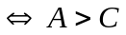
+ A>B A+C >B + C
+ A>B và C > D A+C > B + D
+ A>B và C > 0 A.C > B.C
+ A>B và C < 0 A.C < B.C
+ 0 < A < B và 0 < C <D 0 < A.C < B.D
+ A > B > 0 A > B
+ A > B A > B với n lẻ
+ > A > B với n chẵn
+ m > n > 0 và A > 1 A >A
+ m > n > 0 và 0 <A < 1 A < A
+A < B và A.B > 0

3/Một số hằng bất đẳng thức

+ A 0 với A ( dấu = xảy ra khi A = 0 )
+ A^{n} 0 vớiA ( dấu = xảy ra khi A = 0 )
+ với (dấu = xảy ra khi A = 0 )
+ - < A =
+ ( dấu = xảy ra khi A.B > 0)
+ ( dấu = xảy ra khi A.B < 0)

CÁC PHƯƠNG PHÁP CHỨNG MINH BẤT ĐẲNG THỨC
I.Phương pháp 1 : DÙNG ĐỊNH NGHĨA

1) Kiến thức : Để chứng minh A > B. Ta chứng minh hiệu A –B > 0
Lưu ý dùng hằng bất đẳng thức M 0 với∀ M
2) Các ví dụ:
Ví dụ 1 ∀ x, y, z chứng minh rằng :
a) x + y + z xy+ yz + zx
b) x + y + z 2xy – 2xz + 2yz
c) x + y + z+3 2 (x + y + z)
Giải:
- Ta xét hiệu : x + y + z- xy – yz – zx
=.2 .( x + y + z- xy – yz – zx)
=đúng với mọi x;y;z
Vì (x-y)² 0 với∀x ; y Dấu bằng xảy ra khi x=y
(x-z)² 0 với∀x ; z Dấu bằng xảy ra khi x=z
(y-z)² 0 với∀ z; y Dấu bằng xảy ra khi z=y
Vậy x + y + z xy+ yz + zx. Dấu bằng xảy ra khi x = y =z
b)Ta xét hiệu: x + y + z- ( 2xy – 2xz +2yz ) = x + y + z- 2xy +2xz –2yz
= ( x – y + z) đúng với mọi x;y;z
Vậy x + y + z 2xy – 2xz + 2yz đúng với mọi x;y;z
Dấu bằng xảy ra khi x+y=z
c) Ta xét hiệu: x + y + z+3 – 2( x+ y +z ) = x- 2x + 1 + y -2y +1 + z-2z +1
= (x-1)+ (y-1) +(z-1) 0. Dấu bằng xảy ra khi x=y=z=1

Ví dụ 2: chứng minh rằng :
a) ; b)
c) Hãy tổng quát bài toán
Giải:
a) Ta xét hiệu
= = =
Vậy . Dấu bằng xảy ra khi a=b

b)Ta xét hiệu
=.Vậy
Dấu bằng xảy ra khi a = b =c

c)Tổng quát
Ví dụ3:
Cho abc = 1 và . . Chứng minh rằngb²+c²> ab+bc+ac

Giải
Ta có hiệu: b²+c²- ab- bc – ac
= b²+c²- ab- bc – ac
= ( b²+c²- ab– ac+ 2bc) +3bc
=(-b- c)² +
=(-b- c)² +>0 (vì abc=1 và a³ > 36 nên a >0 )
Vậy : b²+c²> ab+bc+ac Điều phải chứng minh
Ví dụ 4: Chứng minh rằng
a)
b) với mọi số thực a , b, c ta có
c)
Giải :
a) Xét hiệu
H =
=
H0 ta có điều phải chứng minh
b) Vế trái có thể viết
H =
H > 0 ta có điều phải chứng minh
c) vế trái có thể viết
H = H 0 ta có điều phải chứng minh
*Tóm lại các bước để chứng minh AB theo định nghĩa
Bước 1: Ta xét hiệu H = A - B
Bước 2: Biến đổi H=(C+D)hoặc H=(C+D)+….+(E+F)
Bước 3: Kết luận A ≥ B
3) Bài tập áp dụng
Bài 1: Chứng minh ∀m,n,p,q ta đều có : m+ n+ p+ q+1≥ m(n+p+q+1)
Giải:
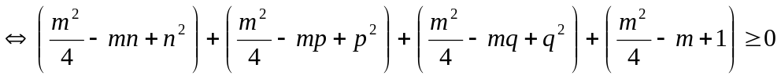
(luôn đúng)
Dấu bằng xảy ra khi
Bài 2: Chứng minh rằng với mọi a, b, c ta luôn có:
Giải: Ta có : 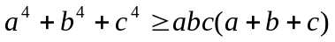, 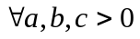
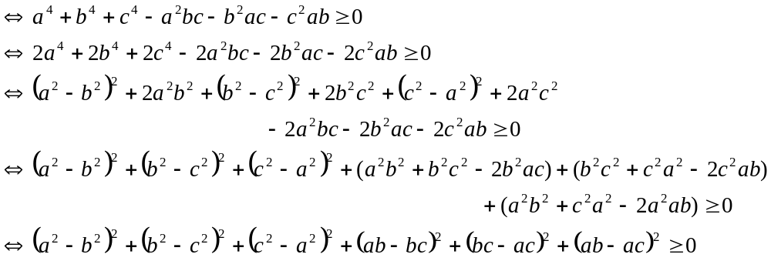
Đúng với mọi a, b, c.
Dấu bằng xảy ra khi a = b =c
Bài 3: Cho a, b, c, d ,e là các số thực chứng minh rằng:
a²+b²+c²+d²+e² a(b+c+d +e)
Giải
Xét hiệu: a²+b²+c²+d²+e²- a(b+c+d +e) = a²+b²+c²+d²+e²- ab-ac-ad -ae
=( 4a²+4b²+4c²+4d²+4e²- 4ab-4ac-4ad -4ae
=[(a²+4b²+4ab)+(a²+c²+4ac)+(a²+4d²+4ad)+(a²+4e²+4ae)]
=[(a+2b)²+(a+2c)²+(a+2d)²+(a+2e )²] 0
Do (a+2b)² 0 và (a+2c)² 0 và (a+2d)²0 và (a+2e )²0
Dấu "=" xảy ra khi b = c = d = e = 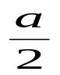Vậy Bất đẳng thức được chứng minh.
Vậy Bất đẳng thức được chứng minh.

Bài 4: Hãy chứng minh các bất đẳng thức sau:
a/ 4.x²+y ² 4xy
b/ x²+y² +1 xy +x+y
c/ (x+y) (x³+y³) (x⁷+y⁷) 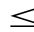4(x¹¹+y¹¹)
d/ x¹⁹⁹⁶+y¹⁹⁹⁶+z¹⁹⁹⁶):( x¹⁹⁹⁵+y¹⁹⁹⁵+z¹⁹⁹⁵)(x+y+z):3
e/ (a³+b³+c³) (a+b+c)(a²+b²+c²): a,b,c >0
Bài 5:
Cho abc = 1 và . . Chứng minh rằngb²+c²> ab+bc+ac

Giải
Ta có hiệu: b²+c²- ab- bc – ac
= b²+c²- ab- bc – ac
= ( b²+c²- ab– ac+ 2bc) +3bc
=(-b- c)² +
=(-b- c)² +>0 (vì abc=1 và a³ > 36 nên a >0 )
Vậy : b²+c²> ab+bc+ac
Bài 6:
Chứng minh rằng
a)
b) với mọi số thực a , b, c ta có
c)
Giải :
a) Xét hiệu
H =
=
H0 ta có điều phải chứng minh
b) Vế trái có thể viết
H =
H > 0 ta có điều phải chứng minh
c) vế trái có thể viết
H =
H 0 ta có điều phải chứng minh

II.Phương pháp 2 : DÙNG PHÉP BIẾN ĐỔI TƯƠNG ĐƯƠNG
- Kiến thức:
Ta biến đổi bất đẳng thức cần chứng minh tương đương với bất đẳng thức đúng hoặc bất đẳng thức đó được chứng minh là đúng.
Nếu A < B C < D , với C < D là một bất đẳng thức hiển nhiên, hoặc đã biết là đúng thì có bất đẳng thức A < B .
Chú ý các hằng đẳng thức sau:
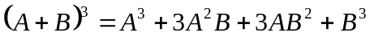
2) Các ví dụ
Ví dụ 1: Cho a, b, c, d,e là các số thực chứng minh rằng
a) 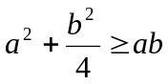
b)

c)
Giải:
a) 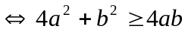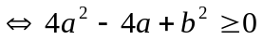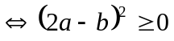
(BĐT này luôn đúng). Vậy (dấu bằng xảy ra khi 2a=b)

b) 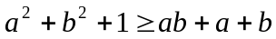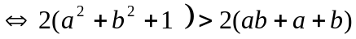
Bất đẳng thức cuối đúng.
Vậy . Dấu bằng xảy ra khi a=b=1
c)
Bất đẳng thức đúng vậy ta có điều phải chứng minh

Ví dụ 2: Chứng minh rằng:
Giải:
a²b²(a²-b²)(a⁶-b⁶) 0
a²b²(a²-b²)²(a⁴+ a²b²+b⁴) 0
Bất đẳng thức cuối đúng vậy ta có điều phải chứng minh
Ví dụ 3: cho x.y =1 và xy Chứng minh
Giải: vỡ :xy nờn x- y 0 x²+y² ( x-y)
x²+y²- x+y 0 x²+y²+2- x+y -2 0
x²+y²+()²- x+y -2xy 0 vỡ x.y=1 nờn 2.x.y=2
(x-y-)² 0 Điều này luôn luôn đúng . Vậy ta có điều phải chứng minh

Ví dụ 4: Chứng minh rằng:
a/ P(x,y)=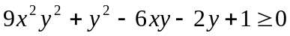
b/ (gợi ý :bỡnh phương 2 vế)
c/ Cho ba số thực khỏc khụng x, y, z thỏa món:

Chứng minh rằng :có đúng một trong ba số x,y,z lớn hơn 1

Giải: Xét (x-1)(y-1)(z-1)=xyz+(xy+yz+zx)+x+y+z-1
=(xyz-1)+(x+y+z)-xyz()=x+y+z - ( (vì< x+y+z theo gt)

2 trong 3 số x-1 , y-1 , z-1 âm hoặc cả ba số x -1 , y-1, z-1 là dương.
Nếu trường hợp sau xảy ra thì x, y, z >1 x.y.z>1 Mâu thuẫn gt x.y.z=1 bắt buộc phải xảy ra trường hợp trên tức là có đúng 1 trong ba số x ,y ,z là số lớn hơn 1
Ví dụ 5: Chứng minh rằng :
Giải:
Ta có :
Tương tự ta có :,
Cộng vế theo vế các bất đẳng thức (1), (2), (3), ta được :
(*)
Ta có : 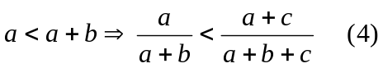
Tương tự : 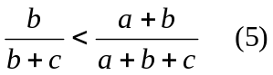, 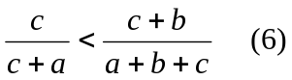
Cộng vế theo vế các bất đẳng thức (4), (5), (6), ta được :
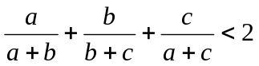 (**)
Từ (*) và (**) , ta được : (đpcm)
3) Bài tập áp dụng
Bài 1: Chứng minh rằng:
x²+2y²+2z² 2xy +2yz+2z-1 (*)
Giải
(*)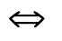x²+2y²+2z² -2xy -2yz-2z +1 0
(x²-2xy+y²)+(y²-2yz+z²)+(z²-2z+1)
(x-y)²+(y-z)²+(z-1)²0 Bất đẳng thức cuối cùng đúng với mọi x,y,z
Dấu "=" xảy ra khi x=y=z=1
Vậy Bất đẳng thức dã cho được chứng minh.
Bài 2: Chứng minh Bất đẳng thức:
(a¹⁰+b¹⁰) (a²+b²) (a⁸+b⁸) (a⁴+b⁴)
Giải
(a¹⁰+b¹⁰) (a²+b²) (a⁸+b⁸) (a⁴+b⁴) (a¹⁰+b¹⁰) (a²+b²) - (a⁸+b⁸) (a⁴+b⁴) 0
a¹²+ a¹⁰ b²+ a² b¹⁰+ b¹²-a¹² -a⁸ b⁴- a⁴ b⁸-b¹² 0
( a¹⁰ b²-a⁸ b⁴) +( a² b¹⁰- a⁴ b⁸ 0
a⁸ b²(a²-b²) -a ²b⁸(a²-b²) 0
a ²b²(a²-b²)( a²-b²)(a⁴+a²b²+b⁴) 0
a ²b²(a²-b²)²(a⁴+a²b²+b⁴) 0 đúng với mọi a, b
Dấu "=" xảy ra khi a²=b² a=b hoặc a=-b và a=0 hoặc b=0
Vậy Bất đẳng thức ban đầu được chứng minh.
*Nhận xét: Từ kết qủa bài toán trên ta có bài toán tương tự:
Cho 0a b Chứng minh Bất đẳng thức:
(a⁵+b⁵) (a+b) (a²+b²) (a⁴+b⁴)

Bài 3: Chứng minh các Bất đẳng thức
(x-1)(x-3)(x-4 )(x-6) - 9
- Cho a c 0 và b c chứng minh
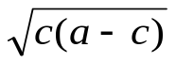 +
Giải
- Nhận xét: Ta thấy 3+4=1+6 nên ta nhân (x-1)( x-6) và (x-3)(x-4 )
(x-1)(x-3)(x-4 )(x-6) - 9 ⬄ (x-1)( x-6) (x-3)(x-4 )+9 0
⬄ (x²-7x +6)(x²-7x+12)+9 0 ⬄ (x²-7x +6)(x²-7x+6+6)+9 0
⬄ (x²-7x +6)²+6(x²-7x+6) +9 0 ⬄ (x²-7x +9)² 0
Bất đẳng thức cuối cùng đúng với mọi giá trị của x
=> (x-1)(x-3)(x-4 )(x-6) - 9
Dấu "=" xảy ra khi x²-7x +9 =0 ⬄ x=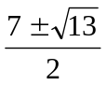
b ) + ⬄(+)² ()²
⬄ c(a-c)+c(b-c) +2 ab
⬄ c² +2c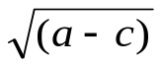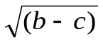 +(a-c)(b-c) 0
⬄( c-)² 0
Bất đẳng thức cuối cùng đúng với mọi giá trị của a,b,c thoả mãn điều kiện của đề bài

vậy + với a c 0 và b c
Bài 4: Chứng minh Bất đẳng thức:
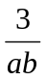+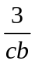+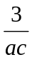 4 (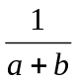+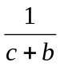+)². biết a,b,c >0

Giải
Ta có +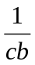+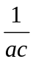 =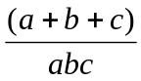. Do a, b, c >0 và (a+b)(b+c)(c+a) 8abc
=>++ Hay
++
⬄ 2(++ ) ++ (1)
Trong (1) Dấu "=" xảy ra khi a=b=c
Mặt khác ta có (a+b)² 4ab 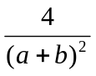 tương tự ta có
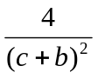 và 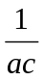 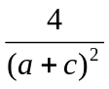
suy ra + + + + (2)
Trong (2) Dấu "=" xảy ra khi a=b=c
Từ (1) và (2) Ta có ++ 4 (++)²
Dấu "=" xảy ra khi a=b=c
Nhận xét: Để chứng minh Bất đẳng thức nhiều khi ta biến đổi từ một Bất đẳng thức đúng có dạng tương tự như Bất đẳng thức cần chứng minh. Sau đây là một ví dụ nữa kiểu như vậy.
Bài 5: Cho 0 < a ,b, c và abc =1 chứng minh Bất đẳng thức sau:
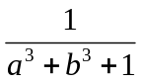 +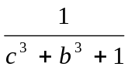+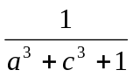 1
Giải
Do 0 a b c => (a-b)²(a+b) 0 Dấu "=" xảy ra khi a=b
⬄ (a-b)(a+b)(a-b)0
⬄ (a²-b²)(a-b) 0 ⬄ a³-a ²b-ab²+b³ 0 ⬄ a³ +b³ a ²b+ab²
⬄ a³ +b³ +1a ²b+ab²+abc ⬄ a³ +b³ +1(a+b+c)ab
⬄ = (do abc= 1 => 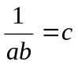)
suy ra
Tương tự ta có Dấu "=" xảy ra khi b=c
và Dấu "=" xảy ra khi a=c
Cộng vế với vế của ba Bất đẳng thức cuối cùng ta được:
++ 1
Dấu "=" xảy ra khi a=b=c =1

Bài 6:
Cho 0 x,y,z 1 chứng minh:
- 0 x+y+z -xy-yz-zx 1
- x²+y²+z² 1+x ² y +y² z +z² x
- ++ 2

Bài 7:
Cho a, b,c là độ dài ba cạnh của tam giác, có chu vi bằng 2. Chứng minh rằng: a²+b²+c²+2abc < 2
Bài 8:
Chứng minh với mọi x, y > ta có:
x⁴ - x ³y +x² y² -xy³ +y⁴ >x²+y²
Bài 9:
Cho a, b ,c là ba số tuỳ ý thuộc đoạn [0,1]. Chứng minh:
- a²+b²+c² 1+ ab +b² c +c² a
- 2(a³+b³+c³) -(a² b+b² c+c² a) 3
- + 2

III.Phương pháp 3: DÙNG CÁC BẤT ĐẲNG THỨC PHỤ

1) Kiến thức:Các bất đẳng thức phụ hay sử dụng
*
* dấu( = ) khi x = y = 0
*
*
* với x,y>0
* với x,y,z>0

2) Các ví dụ

Ví dụ1 : Cho a, b ,c là các số không âm chứng minh rằng
(a+b)(b+c)(c+a)8abc
Giải: Dùng bất đẳng thức phụ:
Tacú ; ; 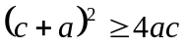
(a+b)(b+c)(c+a)8abc
Dấu “=” xảy ra khi a = b = c

Ví dụ 2 :
Cho a,b,c là các số dương
Chứng minh rằng (1)
Giải :
(1)
áp dụng BĐT phụ Với x,y > 0
Ta có BĐT cuối cùng luôn đúng
Vậy
Dấu “=” xảy ra khi a = b = c

Ví dụ 3 :
Cho a,b,c là độ dài ba cạnh và p là nửa chu vi của một tam giác.Chứng minh rằng:
Giải :
dễ dàng chứng minh :p-a>0,p-b>0,p-c>0
áp dụng BĐT phụ với x,y>0,ta có :
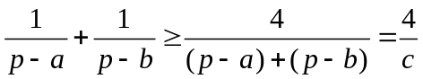 ,tương tự: 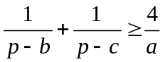;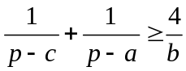
Cộng từng vế các bất đẳng thức trên ta được:
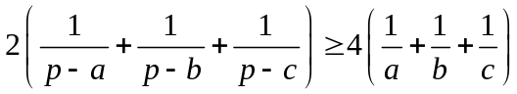 hay
Dấu “=” xảy ra khi a = b = c

3) Bài tập áp dụng
Bài 1:
Cho x,y,z là các số thực thỏa mãn điều kiện :
x+y+z+xy+yz+zx=6
Chứng minh rằng : x²+y²+z² ≥ 3
(Vòng 2,THPT chuyên ĐHQG Hà Nội,2003-2004)
Giải:
Ta có : (x-y)²≥ 0 với mọi x,y nên x²+y² ≥ 2xy ;tương tự : y²+z² ≥ 2yz ; z²+x² ≥ 2zx
Mặt khác :(x-1)²≥ 0 với mọi x nên x² +1 ≥ 2x ; tương tự : y² +1 ≥ 2y ; z² +1 ≥ 2z
Cộng từng vế của các bất đẳng thức,ta có :3( x²+y²+z²+1) ≥ 2(x+y+z+xy+yz +zx)=12
Suy ra :x²+y²+z² ≥ 3
Dấu "=" xảy ra khi x=y=z=1
Bài 2:
Cho a,b,c>0 và a+b+c=1.Chứng minh rằng: 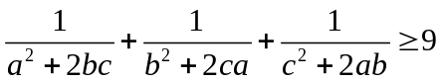
(THPT chuyên ĐHQG Hà Nội 1992-1993)
Giải:
áp dụng BĐT phụ với x,y,z>0 ta có :

=9
(do a+b+c=1)
Dấu "=" xảy ra khi a=b=c>0

Bài 3:
Cho ba số dương a,b,c. Chứng minh rằng:
(THPT chuyênngữ- ĐHQG Hà Nội )
Giải:
áp dụng BĐT phụ với x,y,z>0 ta có :
Cộng từng vế của các bất đẳng thức,ta có :
Hay (Đpcm)
Dấu "=" xảy ra khi a=b=c>0

Bài 4:
Cho các số dương x,y thỏa mãn x+y=1.Tìm GTNN của biểu thức :
A= 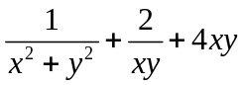
(Trích đề thi HSG lớp 9 quận Ba Đình,2012-2013)
Giải:
áp dụng BĐT phụ với x,y>0 , dấu "=" xảy ra khi x=y
và 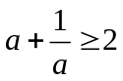 với a>0 , dấu "=" xảy ra khi a=1 ,ta có :
A=

Mặt khác :4xy 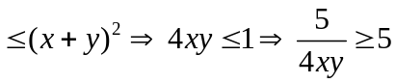
Do đó A 11,dấu "=" xảy ra khi x=y=0,5
Vậy A_{min}=11 khi x=y=0,5

IV.Phương pháp 4 : SỬ DỤNG BẤT ĐẲNG THỨC CÔ SI

- Kiến thức:
a/ Với hai số không âm : 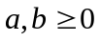, ta có: 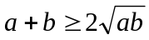.
Dấu “=” xảy ra khi a=b
b/ Bất đẳng thức mở rộng cho n số không âm :

Dấu “=” xảy ra khi
Chú ý : ta dùng bất đẳng thức Côsi khi đề cho biến số không âm.

2) Các ví dụ
Ví dụ 1 :Cho a, b, c >0 .Chứng minh rằng:
Giải:
Áp dụng bất đẳng thức Côsi ta có :

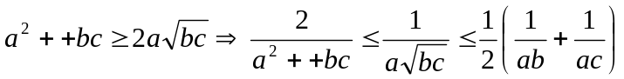
Tương tự :
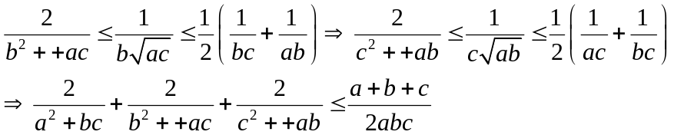

Dấu “=” xảy ra khi a = b = c.
Ví dụ 2 :
CMR trong tam giỏc ABC :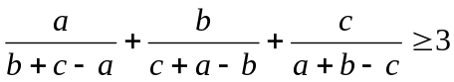 (*)

Giải :
Theo bất đẳng thức Côsi :
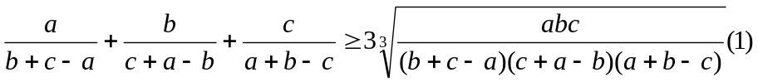
Cũng theo bất đẳng thức Côsi :
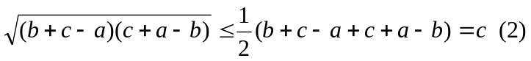
Viết tiếp hai BĐT tương tự (2) rồi nhân với nhau sẽ được

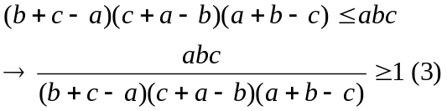
Từ (1),(3) suy ra (*).
Dấu “=” xảy ra khi a = b = c hay tam giác ABC là đều .
Ví dụ 3:
Cho 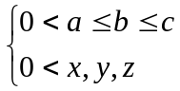. Chứng minh rằng:

Giải:
Đặt có 2 nghiệm a,c
Mà:
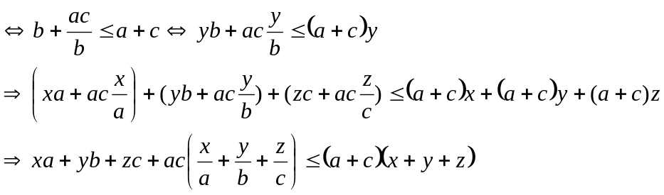
Theo bất đẳng thức Cauchy ta có:
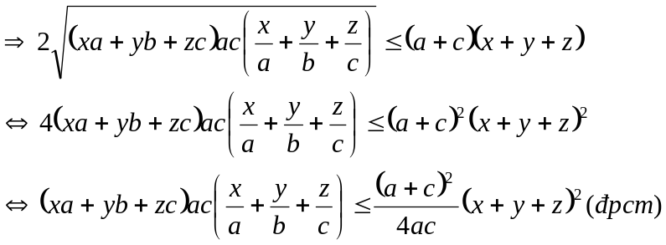
3) Bài tập áp dụng
Bài 1:
Cho n số dương a_{1 ,,} a₂, …, a_{n} và a_{1.} a₂. … a _{n} =1
Chứng minh rằng: (1+ a₁). (1+a₂ ). … (1+a _{n}) 2^{n}
Giải:
áp dụng Bất đẳng thức Cauchy hai số 1 và a_{i}, i=1,2,3…,n ta được
(1+a₁) 2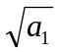,
(1+a₂) 2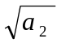,…….,

(1+a_{n}) 2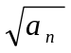
Nhân vế với vế của các Bất đẳng thức trên ta được:

(1+ a₁), (1+a₂ ). … (1+a _{n}) 2.2…….2
(1+ a₁), (1+a₂ ). … (1+a _{n}) 2^{n} do a_{1,} a₂. … a _{n} =1
Dấu "=" xảy ra khi 1= a₁ ,1=a₂ ,. … ,1=a _{n}. a₁ = a₂ =…..=a_{n} =1
Bài 2:
Cho a,b 0 chứng minh rằng 3a³+72 b³ 18 ab²
Giải:
Do a, b 0 3a³, 9b³, 8b³ 0
áp dụng Bất đẳng thức Cauchy cho ba số 3a³, 9b³, 8b³
Ta được 3a³+ 9b³+8b³ 3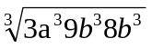= 18ab²
Dấu "=" xảy ra khi 3a³= 9b³= 8b³ a=b=0
Bài 3: Cho a,b,c Là độ dài ba cạnh của tam giác
Chứng minh rằng:
V.Phương pháp 5: SỬ DỤNG BẤT ĐẲNG THỨC BUNHIACOPXKI

- Kiến thức:
Cho 2n số thực (): . Ta luôn có:
Dấu “=” xảy ra khi
Hay 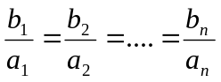 (Quy ước : nếu mẫu = 0 thì tử = 0 )

Chứng minh:
Đặt 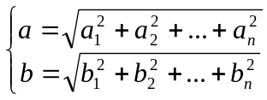
- Nếu a = 0 hay b = 0: Bất đẳng thức luôn đúng.
- Nếu a,b > 0:
Đặt: 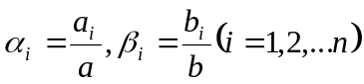, Thế thì: 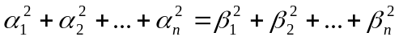
Mặt khác: 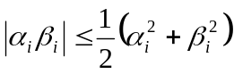
Suyra:
Lại có:
Suy ra:
Dấu”=” xảy ra

* Bất đẳng thức Bunhiacopski mở rộng
Cho m bộ số, mỗi bộ số gồm n số không âm: 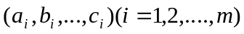
Thếthì:
Dấu”=” xảy ra 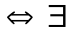 bộ số (a,b,….,c) sao cho: với mỗi i = 1,2,…,m thì
sao cho: , Hay

2) Các ví dụ
Ví dụ 1:
Cho a , b, c là các số thực và a + b +c =1
Chứng minh rằng
Giải :
áp dụng BĐT BunhiaCôpski cho 3 số (1,1,1) và (a,b,c)
Ta có
(vì a+b+c =1 ) (đpcm)
Dấu “=” xảy ra khi a = b = c=1/3
Ví dụ 2:
Cho 4 số a,b,c,d bất kỳ chứng minh rằng:
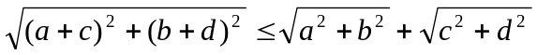
Giải:
Dùng bất đẳng thức Bunhiacopski: Ta có ac+bd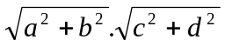
mà
Dấu “=” xảy ra khi a = b = c=d

Ví dụ 3:
Chứng minh rằng : 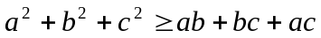

Giải: Dùng bất đẳng thức Bunhiacopski
: Xét cặp số (1,1,1) và (a,b,c) ta có
3
(đpcm)
Dấu bằng xảy ra khi a=b=c

3) Bài tập áp dụng
Bài 1
Cho ba số x,y,z thoả mãn: . x(x-1)+y(y-1)+z(z-1) 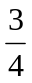
Chứng minh rằng x+y+z 4
Giải:
áp dụng Bất đẳng thức Bunhiacopxky cho 6 số 1, 1, 1, x, y, z ta được:
(x+y+z)² (1+1+1) (x²+y²+z²) =3(x²+y²+z²) (1)
ta có x(x-1)+y(y-1)+z(z-1) (x²+y²+z²)-(x+y+z) (2)
Từ (1) và (2) ta có (x+y+z)²-(x+y+z)
Đặt S = x+y+z ta có S²-S (S+1)(S-4) = 0 -1 S 4
Vậy x+y+z 4
Dấu "=" xảy ra khi x=y=z =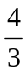
Bài 2 Cho a,b,c >0 và p=(a+b+c):2 Chứng minh rằng:
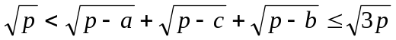
Bài 3 Cho n số bất kỳ a_{1 ,}a₂, …, a_{n}, Chứng minh rằng:
(a₁ + a₂ + …+ a_{n})² n(a²₁ + a²₂ + …+ a²_{n})
Bài 4 Cho a,b,c khác 0 chứng minh rằng: 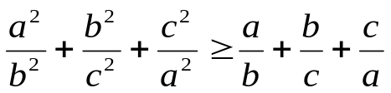

VI.Phương pháp 6: SỬ DỤNG BẤT ĐẲNG THỨC TRÊ-BƯ-SÉP

1) Kiến thức:
a)Nếu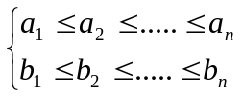thì 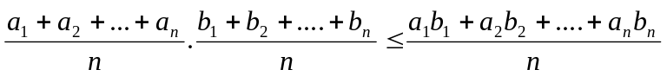.
Dấu ‘=’ xảy ra khi và chỉ khi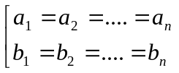

b)Nếu 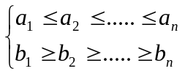thì
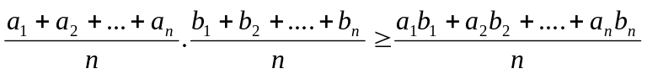
Dấu ‘=’ xảy ra khi và chỉ khi
2)Các ví dụ

Ví dụ 1:
Cho a>b>c>0 và 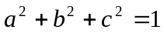. Chứng minh rằng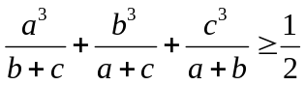
Giải:
Do a,b,c đối xứng ,giả sử abc 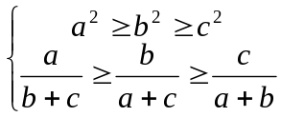
Áp dụng BĐT Trê- bư-sép ta có
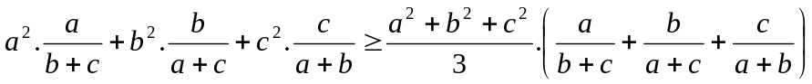=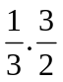=
Vậy 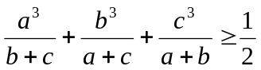
Dấu bằng xảy ra khi a=b=c=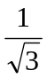

Ví dụ 2:
Cho a,b,c,d>0 và abcd =1 .Chứng minh rằng :
Giải:
Ta có 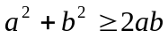
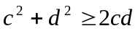
Do abcd =1 nên cd =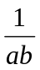 (dùng 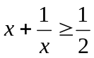)
Ta có 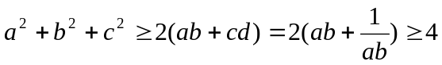 (1)
Mặt khác: 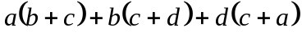 = (ab+cd)+(ac+bd)+(bc+ad)

=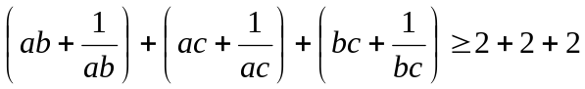
Vậy
Dấu bằng xảy ra khi a=b=c=d=1

3) Bài tập áp dụng
Bài 1 :Cho a,b,c>0 và a+b+c=1 CMR:
Bài 2 : Cho x,y,z>0 và x+y+z=1 CMR:x+2y+z
Bài3:Choa>0,b>0,c>0 CMR: 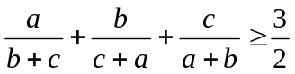
Bài 4 : Cho x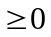,y thỏa mãn 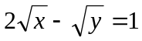 CMR: x+y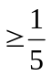

VII.Phương pháp 7: SỬ DỤNG BẤT ĐẲNG THỨC BERNOULI

1) Kiến thức:
a) Bất đẳng thức Bec-nu-li: Cho a-1, 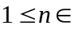Z thì 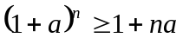.
Dấu ‘=’ xảy ra khi và chỉ khi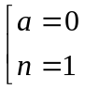
b) Dạng mở rộng:
- Cho a > -1,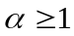 thì 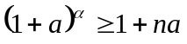. Dấu bằng xảy ra khi và chỉ khi a = 0.
- cho 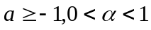 thì 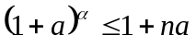. Dấu bằng xảy ra khi và chỉ khi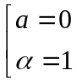.
2) Các ví dụ
Ví dụ 1 : Chứng minh rằng 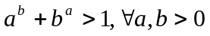.
Giải
- Nếu 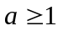 hay 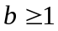 thì BĐT luôn đúng
- Nếu 0 < a,b < 1
Áp dụng BĐT Bernouli:
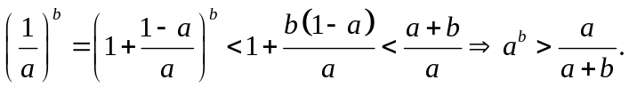
Chứng minh tương tự:. Suy ra 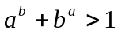 (đpcm).

Ví dụ 2:
Cho a,b,c > 0.Chứng minh rằng
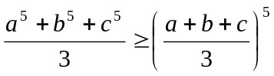. (1)
Giải
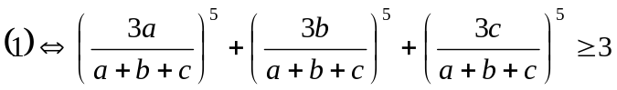
Áp dụng BĐT Bernouli:
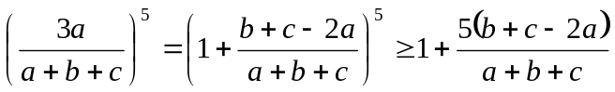 (2)
Chứng minh tương tự ta đuợc:
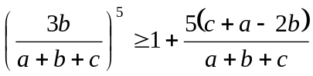 (3)
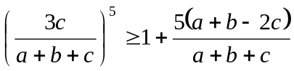 (4)
Cộng (2) (3) (4) vế theo vế ta cú
(đpcm)
Dấu ‘=’ xảy ra khi và chỉ khi a=b=c

*Chú ý: ta có bài toán tổng quát sau đây:
“Cho 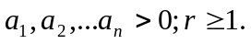Chứng minh rằng
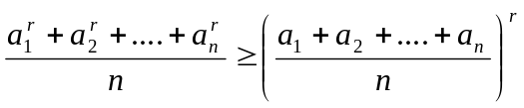.
Dấu ‘=’ 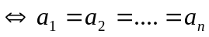.(chứng minh tương tự bài trên).
Ví dụ 3:
Cho 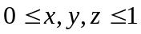. Chứng minh rằng
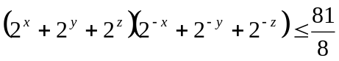.
Giải
Đặt .
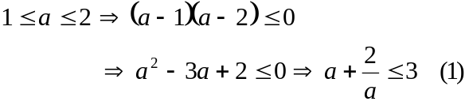
Chứng minh tương tự:
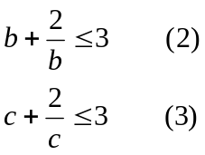

Cộng (1) (2) (3) vế theo vế ta được
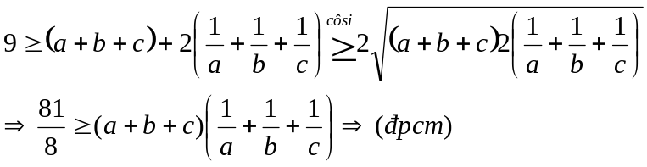

Chỳ ý: Bài toán tổng quát dạng này
“ Cho n số 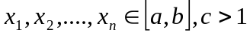
Ta luôn có:

VIII.Phương pháp 8: DÙNG TÍNH CHẤT CỦA TỈ SỐ

1) Kiến thức: Khi vận dụng các tính chất của tỷ số thì việc chứng minh Bất đẳng thức trở nên rất nhanh và gọn.
Với ba số dương a,b.c
Nếu 1 Thì Dấu "=" xảy ra khi a=b
Nếu 1 Thì Dấu "=" xảy ra khi a=b
Nếu b, d >0 và Dấu "=" xảy ra khi ad=bc
- Các ví dụ
Ví dụ 1:
Cho a,b, c là số đo ba cạnh của tam giác:
Chứng minh rằng:1< ++<2
Giải
Do a, b, c là ba cạnh của tam giác nên ta có:
a, b, c >0 và a+b > c; b+c > a và c+a >b.
Từ a+b > c < 1 < = <
Chứng minh tương tự ta có: < và <
Cộng vế với vế của ba Bất đẳng thức cuối cùng ta được
++<++= 2
- Ta có ++ >+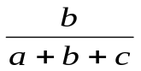+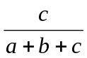=1 (do a, b, c dương)
Vậy 1< ++< 2 (đpcm)
Nhận xét: ở đây ta đã sử dụng tính chất:
- Với ba số dương a,b,c
Nếu 1 Thì Dấu "=" xảy ra khi a=b
Ví dụ 2:
Chứng minh rằng nằm giữa giá trị nhỏ nhất và gía trị lớn nhất của (, , …, ) ở đó b_{i} là các số dương i=1,2,..,n
Giải
Gọi giá trị nhỏ nhất và giá trị lớn nhất của (, , …, ) thứ tự là m và M
Khi đó ta có m M với mọi i=1,2,…,n
mb_{i} a_{i} b_{i}.M Do b_{i}>0 với mọi i=1,2,…,n
Lần lượt cho i+ 1,2,..,n rồi cộng các vế lại với nhau ta được:
m( b₁+b₂+…+b_{n}) < a₁+a₂+…+a_{n} < M( b₁+b₂+…+b_{n})
m < < M Do ( b₁+b₂+…+b_{n}) >0 (đpcm)
Ví dụ 3
Cho a>0 ,b>0 chứng minh rằng:
(+) < <+
Giải
Ta chứng minh (+) <
Do a > 0 ta có < 1 <
Tương tự ta có: <
Cộng vế với vế của hai Bất đẳng thức cuối ta được:
(+) < 2 (+) < (1)
*) Ta chứng minh <+
Do a, b dương ta có >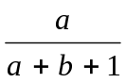 và >
Cộng vế với vế của hai Bất đẳng thức này ta được:
<+ (2)
Từ (1) Và ( 2) ta được:
(+) < <+
Ví dụ 4 :
Cho: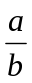<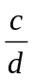 và b,d > 0 .Chứng minh rằng <
Giải:
Từ <
Vậy < điều phải chứng minh

3) Bài tập áp dụng
Bài 1:
Chứng minh rằng <<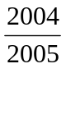
Bài 2: Cho a, b là các số dương thoả mãn ab =1 chứng minh rằng:
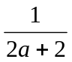+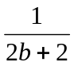<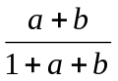<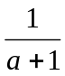+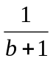
Bài 3: Cho 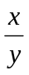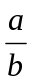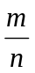 chứng minh rằng 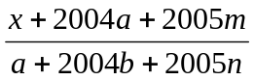

IX/Phương pháp 9: PHƯƠNG PHÁP LÀM TRỘI
- Kiến thức:
Dùng các tính bất đẳng thức để đưa một vế của bất đẳng thức về dạng tính được tổng hữu hạn hoặc tích hữu hạn.
(*) Phương pháp chung để tính tổng hữu hạn : S = 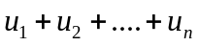
Ta cố gắng biến đổi số hạng tổng quát u về hiệu của hai số hạng liên tiếp nhau:
Khi đó :S =
(*) Phương pháp chung về tính tích hữu hạn: P = 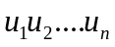
Biến đổi các số hạng 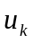 về thương của hai số hạng liên tiếp nhau: =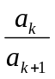
Khi đó P = 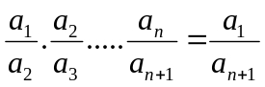
- Các ví dụ
Ví dụ 1:
Với mọi số tự nhiên n >1 chứng minh rằng

Giải:
Ta có với k = 1,2,3,…,n-1
Do đó:

Ví dụ 2:
Chứng minh rằng:
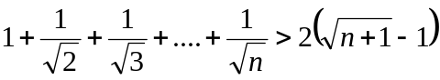 Với n là số nguyên
Giải:
Ta có 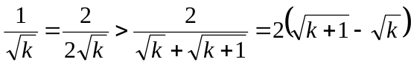
Khi cho k chạy từ 1 đến n ta có
1 > 2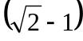
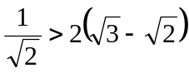
………………
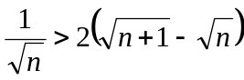

Cộng từng vế các bất đẳng thức trên ta có
3) Bài tập áp dụng
Bài 1
Chứng minh rằng 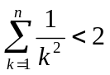 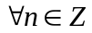

Giải:
Ta có 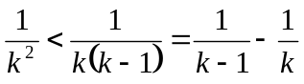
Cho k chạy từ 2 đến n ta có
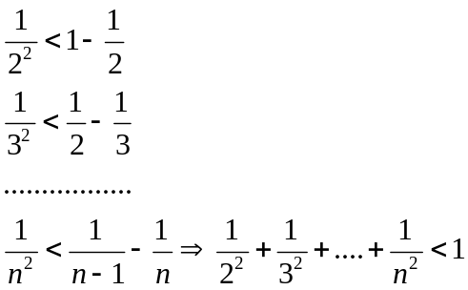

Vậy
Bài 2 : Chứng minh BĐT sau :
a)
b)
Giải :
a) Ta có
Cho n chạy từ 1 đến k .Sau đó cộng lại ta có
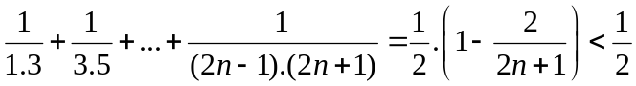 (đpcm)

b) Ta có
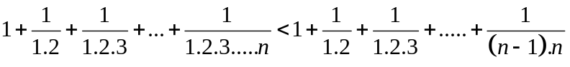
< 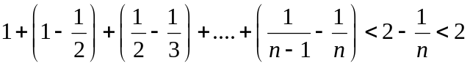 (đpcm)

X.Phương pháp 10: ĐỔI BIẾN SỐ

1) Các ví dụ
Ví dụ1:
Cho a,b,c > 0 Chứng minh rằng (1)
Giải:
Đặt x=b+c ; y=c+a ;z= a+b ta có a=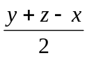 ; b = 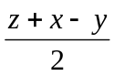 ; c =
ta có (1) 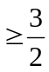
(
Bất đẳng thức cuối cùng đúng với ( ; nên ta có điều phải chứng minh
Dấu ‘=’ xảy ra khi và chỉ khi a=b=c=1

Ví dụ2:
Cho a,b,c là độ dài ba cạnh của một tam giác.Chứng minh rằng:
(b+c-a).(c+a-b).(a+b-c) ≤ abc
Giải:
Đặt x= b+c-a ,y= c+a-b ,z= a+b-c ,ta có
Theo bất đẳng thức Cô si ta có:
Vậy (b+c-a).(c+a-b).(a+b-c) ≤ abc
Dấu ‘=’ xảy ra khi và chỉ khi a=b=c

2) Bài tập áp dụng
Bài1
Cho a,b,c là độ dài ba cạnh của một tam giác.Tìm GTNN của biểu thức:
P=
(Vòng 2,THPT chuyên ĐHSP Hà Nội,2002-2003)
Giải:
Đặt x= b+c-a ,y= c+a-b ,z= a+b-c ,ta có

.
Theo bất đẳng thức tam giác ta có :x,y,z>0
P==26
Vậy P_{min}=26 khi và chỉ khi a :b :c=7 :6 :5
Bài2
Cho a,b,c > 0 và a+b+c 1. Chứng minh rằng
(1)
Giải:
Đặt x = ; y = ; z = . Ta cú
(1) Với x+y+z 1 và x ,y,z > 0
Theo bất đẳng thức Côsi ta có: 3., và: 3.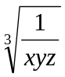
. Mà x+y+z 1. Vậy 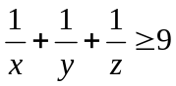 (đpcm)
Dấu ‘=’ xảy ra khi và chỉ khi a=b=c=1/3

XI/ Phương pháp 11: CHỨNG MINH BẰNG QUY NẠP
1.Kiến thức:
Để chứng minh bất đẳng thức đúng với 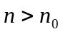ta thực hiện các bước sau :
B1 – Kiểm tra bất đẳng thức đúng với
B2 - Giả sử BĐT đúng với n =k (thay n =k vào BĐT cần chứng minh được gọi là giả thiết quy nạp )
B3- Ta chứng minh bất đẳng thức đúng với n = k +1 (thay n = k+1vào BĐT cần chứng minh rồi biến đổi để dùng giả thiết quy nạp)
B 4 – kết luận BĐT đúng với mọi
2)Các ví dụ
Ví dụ1:
Chứng minh rằng : (1)
Giải:
Với n =2 ta có (đúng). Vậy BĐT (1) đúng với n =2
Giả sử BĐT (1) đúng với n =k ta phải chứng minh BĐT (1) đúng với
n = k+1
Thật vậy khi n =k+1 thì (1) 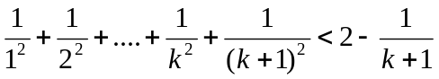
Theo giả thiết quy nạp

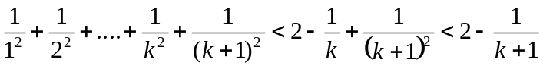
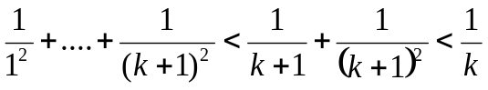
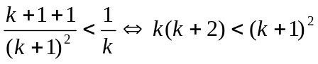k²+2k<k²+2k+1 Điều này đúng .
Vậy bất đẳng thức (1) được chứng minh
Ví dụ2:
Cho 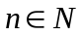 và a+b> 0. Chứng minh rằng 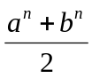 (1)
Giải:
Ta thấy BĐT (1) đúng với n=1
Giả sử BĐT (1) đúng với n=k ta phải chứng minh BĐT đúng với n=k+1
Thật vậy với n = k+1 ta có
(1) 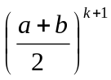 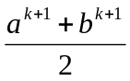
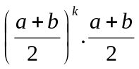 (2)
Vế trái (2) 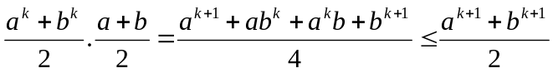
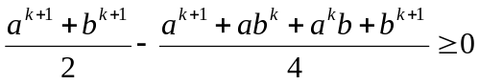 (3)
Ta chứng minh (3)
(+) Giả sử a b và giả thiết cho a -b a 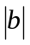
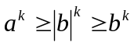
(+) Giả sử a < b và theo giả thiết - a<b 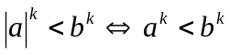
Vậy BĐT (3)luôn đúng ta có (đpcm)

Ví dụ 3:
Cho 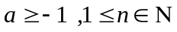. Chứng minh rằng : 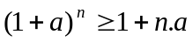
Giải
n=1: bất đẳng thức luôn đúng
n=k (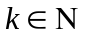): giả sử bất đẳng thức đúng, tức là: 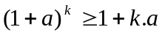
n= k+1 . Ta cần chứng minh:
Ta cú:
Bất đẳng thức đúng với n= k+1
Vậy theo nguyên lý quy nạp: ,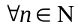

3) Bài tập áp dụng
Bài 1:
Cho 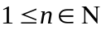 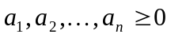 thoả mãn .
Chứng minh rằng:
Giải
n=1: Bài toán đúng
n=k (): giả sử bất đẳng thức đúng, tức là:
n= k+1 . Ta cần chứng minh:
Ta cú:
(Vỡ )
Bất đẳng thức đúng với n= k+1
Vậy theo nguyên lý quy nạp:
Bài 2:
Cho , . Chứng minh rằng:
Giải
n=1: Bất đẳng thức luôn đúng
n=k ():giả sử bất đẳng thức đúng, tức là:
n= k+1 . Ta cần chứng minh: (1)
Thậtvậy: +
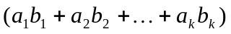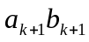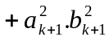
Vậy (1) được chứng minh
Bài 3:
Cho , . Chứng minh rằng:
Giải:
n=1: Bất đẳng thức luôn đúng

n=k ():giả sử bất đẳng thức đúng, tức là:
n= k+1 . Ta cần chứng minh: (1)
Đặt: 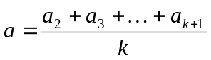
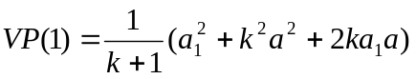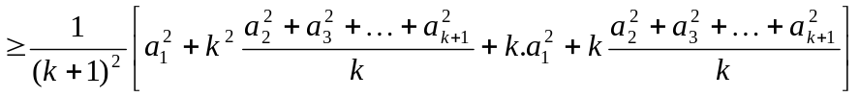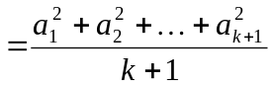
Vậy (1) đựơc chứng minh

Bài 4: Chứng minh rằng: 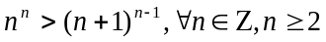
Giải: n=2 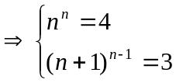
n=k: giả sử bất đẳng thức đúng, tức là:
n= k+1:Ta c ó: 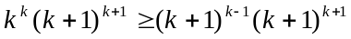
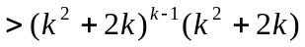 (vỡ 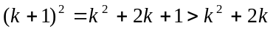)
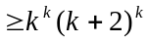 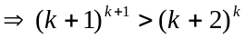 Bất đẳng thức đúng với n= k+1
Vậy

XII . Phương pháp 12:CHỨNG MINH PHẢN CHỨNG
1)Kiến thức:
a) Giả sử phải chứng minh bất đẳng thức nào đó đúng , ta hãy giả sử bất đẳng thức đó sai và kết hợp với các giả thiết để suy ra điều vô lý , điều vô lý có thể là điều trái với giả thiết , có thể là điều trái ngược nhau .Từ đó suy ra bất đẳng thức cần chứng minh là đúng
b) Giả sử ta phải chứng minh luận đề “p q”
Muốn chứng minh (với : giả thiết đúng, : kết luận đúng) phép chứng minh được thực hiên như sau:
Giả sử khụng có ( hoặc sai) suy ra điều vô lý hoặc sai. Vậy phải
có (hay đúng)
Như vậy để phủ định luận đề ta ghép tất cả giả thiết của luận đề với phủ định kết luận của nó .
c) Ta thường dùng 5 hình thức chứng minh phản chứng sau :
A - Dùng mệnh đề phản đảo : 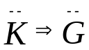
B – Phủ định rôi suy trái giả thiết :
C – Phủ định rồi suy trái với điều đúng
D – Phủ định rồi suy ra 2 điều trái ngược nhau
E – Phủ định rồi suy ra kết luận
2)Các ví dụ
Ví dụ 1:
Cho ba số a,b,c thỏa món a +b+c > 0 , ab+bc+ac > 0 , abc > 0
Chứng minh rằng a > 0 , b > 0 , c > 0
Giải:
Giả sử a 0 thì từ abc > 0 a 0 do đó a < 0. Mà abc > 0 và a < 0
cb < 0
Từ ab+bc+ca > 0 a(b+c) > -bc > 0
Vì a < 0 mà a(b +c) > 0 b + c < 0
a < 0 và b +c < 0 a + b +c < 0 trái giả thiết a+b+c > 0
Vậy a > 0 tương tự ta có b > 0 , c > 0
Ví dụ 2:
Cho 4 số a , b , c ,d thỏa mãn điều kiện : ac 2.(b+d) .
Chứng minh rằng có ít nhất một trong các bất đẳng thức sau là sai:
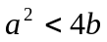 , 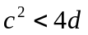
Giải:
Giả sử 2 bất đẳng thức : , đều đúng khi đó cộng các vế ta được
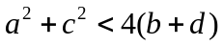 (1)
Theo giả thiết ta có 4(b+d) 2ac (2)
Từ (1) và (2) 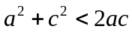 hay 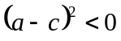 (vô lý)
Vậy trong 2 bất đẳng thức và có ít nhất một các bất đẳng thức sai
Ví dụ 3:
Cho x,y,z > 0 và xyz = 1. Chứng minh rằng
Nếu x+y+z > 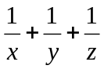 thì có một trong ba số này lớn hơn 1
Giải :
Ta có (x-1).(y-1).(z-1) =xyz – xy- yz + x + y+ z –1
=x + y + z – () vỡ xyz = theo giả thiết x+y +z >
nên (x-1).(y-1).(z-1) > 0
Trong ba số x-1 , y-1 , z-1 chỉ có một số dương
Thật vậy nếu cả ba số dương thì x,y,z > 1 xyz > 1 (trái giả thiết)
Còn nếu 2 trong 3 số đó dương thì (x-1).(y-1).(z-1) < 0 (vô lý)

Vậy có một và chỉ một trong ba số x , y,z lớn hơn 1

3) Bài tập áp dụng
Bài 1:
Cho 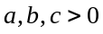 và a.b.c=1. Chứng minh rằng: 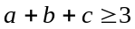 (Bất đẳng thức Cauchy 3 số)
Giải:
Giả sử ngược lại:
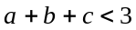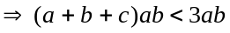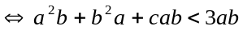
Xét :

Có =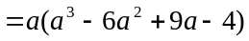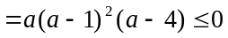
(Vì 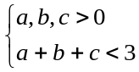 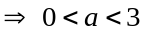) vô lý. Vậy:
Bài 2:
Chứng minh rằng không tồn tại các số a, b, c đồng thời thỏa mãn (1),(2),(3):
(1)
(2)
(3)
Giải:
Giả sử tồn tại các số a, b, c đồng thời thỏa món (1),(2),(3), lúc đó:
(1’)
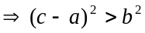 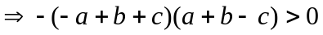 (2’)
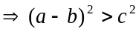 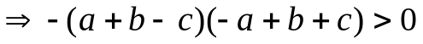 (3’)
Nhân (1’), (2’) và (3’) vế với vế ta được:
Vô lý. Vậy bài toán được chứng minh

PHẦN 3
CÁC KĨ THUẬT SỬ DỤNG BẤT ĐẲNG THỨC CÔ-SI ĐỂ
CHỨNG MINH BẤT ĐẲNG THỨC

I.KĨ THUẬT ĐÁNH GIÁ TỪ TRUNG BÌNH CỘNG SANG
TRUNG BÌNH NHÂN

Kĩ thuật này thường áp dụng với bất đẳng thức có dạng tổng lớn hơn tích hoặc với bài toán tìm giá trị nhỏ nhất của biểu thức dạng tổng

1.Ví dụ 1 :
Cho hai số dương a,b thỏa mãn : .Chứng minh rằng:a+b≥2
Giải:
áp dụng bất đẳng thức Cô si cho hai số dương ta có:
≥2.
Kết hợp với giả thiết,ta có 2≥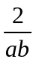 ab≥1 (1)

áp dụng bất đẳng thức Cô si cho hai số dương a,b ta có :
(2)
Từ (1) và (2) ta có a+b≥2 (đpcm)
Dấu ‘=’ xảy ra khi cả (1) và (2) đều xảy ra dấu ‘=’ hay a=b=1
2.Ví dụ 2:
Cho hai số dương a và b ,chứng minh rằng:(1+a+b)(a+b+ab) ≥ 9ab
Giải:
áp dụng bất đẳng thức Cô si cho ba số dương ,ta có :
1+a+b ≥ 3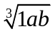 (1)
a+b+ab ≥ 3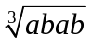 (2)
Từ (1) và (2) nhân vế với vế ta có: :(1+a+b)(a+b+ab) ≥ 9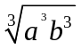 = 9ab (đpcm)
Dấu ‘=’ xảy ra khi cả (1) và (2) đều xảy ra dấu ‘=’ hay a=b=1
3.Ví dụ 3:
Cho a,b,c > 0 và a+b+c=1.Chứng minh rằng: ≥ 64.
Giải:
áp dụng bất đẳng thức Cô si cho bốn số dương

Vì a+b+c=1 nên

Tươngtự:

Nhân các bất đảng thức cùng chiều ta có:

≥ =64 (đpcm)
Dấu ‘=’ xảy ra khi và chỉ khi a=b=c= .
4.Ví dụ 4:
Cho x,y,z >0 và xyz=1.Tìm giá trị nhỏ nhất của biểu thức :
P=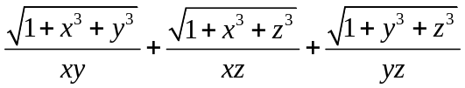
Giải:
áp dụng bất đẳng thức Cô si cho ba số dương ,ta có :
1+x³+y³ ≥ 3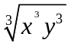=3xy nên 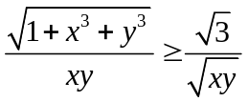
Tương tự ta có: 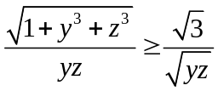
Cộngvếvớivếtacó:
P ≥
Vậy P_{min}=3 khi và chỉ khi x=y=z=1
5.Ví dụ 5:
Cho hai số x,y thỏa mãn :8x²+y² +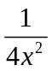=4.Tìm GTLN của A= xy
Giải:
Ta có : 4x²+y² ≥ 2 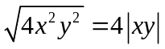≥ 4xy.Dấu ‘=’ xảy ra 4x² =y² y=2x
4x² +≥ 2 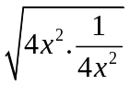=2. Dấu ‘=’ xảy ra 4x² =x=0,5

Vậy : 4x²+y²+4x² +≥ 2+4xy hay 4-2≥ 4xy xy ≤ 0,5
Vậy A_{max} = 0,5 y=2x =1.

II.KĨ THUẬT ĐÁNH GIÁ TỪ TRUNG BÌNH NHÂN SANG
TRUNG BÌNH CỘNG
Kĩ thuật này thường áp dụng với bất đẳng thức có dạng tích nhỏ hơn tổng hoặc với bài toán tìm giá trị lớn nhất của biểu thức dạng tích

1.Ví dụ 1 :
Cho hai số không âm a và b,chứng minh rằng :16ab (a-b)² ≤ (a-b)⁴
Giải:
Ta có : 16ab (a-b)²=4.4ab. (a-b)²
áp dụng bất đẳng thức Cô si cho 4ab và (a-b)² đều ≥ 0 ta có :
4.4ab. (a-b)² ≤ 4. 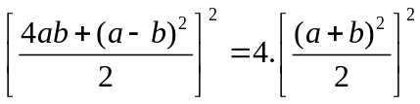= (a-b)⁴
Vậy : 16ab (a-b)² ≤ (a-b)⁴
Dấu ‘=’ xảy ra khi và chỉ khi 4ab= (a-b)²
2.Ví dụ 2 :
Cho ba số không âm a ,b,c thỏa mãn:a+b+c=1.Chứng minh rằng:16abc ≤ a+b
Giải:
áp dụng bất đẳng thức Cô si cho a,b đều ≥ 0 ta có :
16abc ≤ 16c 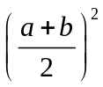=4(a+b)(a+b)c ≤ 4(a+b) 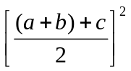=4(a+b)(0,5)²=a+b
Dấu ‘=’ xảy ra khi và chỉ khi a=b=0,c=1 hoặc c=0,5,a=b=0,25
3.Ví dụ 3 :( trích đề thi vào lớp 10 PTTH của Hà nội năm 2006)
Cho x,y >0 và x+y =2.Chứng minh rằng :x²y².(x²+y²) ≤ 2
Giải:
áp dụng bất đẳng thức Cô si cho 2xy, (x²+y²) đều > 0 ta có :
2xy. (x²+y²) ≤ =4 (1)
Mà xy ≤ =1 (2)
Từ (1) và (2) nhân vế với vế ta có: 2 x²y².(x²+y²) ≤ 4.1=4
Vậy x²y².(x²+y²) ≤ 2
Dấu ‘=’ xảy ra khi và chỉ khi x=y=1

4.Ví dụ 4 :( trích đề thi vào lớp 10 chuyên ngữ năm 2008)
Cho a,b là hai số không âm thỏa mãn : a² +b² ≤ 2. Tìm GTLN của biểu thức:
M=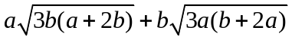
Giải:
Theo bất đẳng thức Cô si ,ta có :
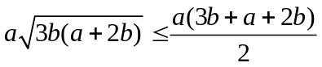 , 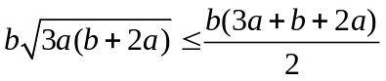

Do đó M≤ 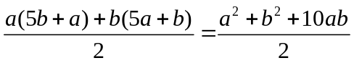
Theo giả thiết a² +b² ≤ 2 nên M ≤ 1+5ab
Theo bất đẳng thức Cô si ta có: M ≤ 1+5ab≤ 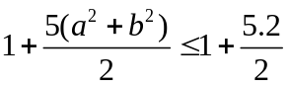 =6
Vậy M_{max} =6 a=b=1
5.Ví dụ 5 :
Cho các số không âm x,y,z thỏa mãn: x³+y³+z³=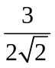.Tìm GTNN của biểu thức :
P = 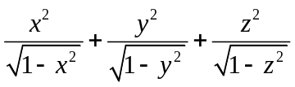
Giải:
Theo bất đẳng thức Cô si ,ta có:
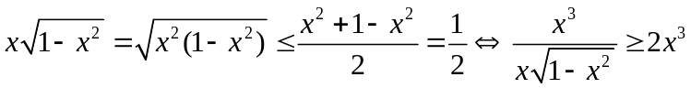
Tương tự ta có: và .Cộng các vế của các bất đẳng thức,ta có :
≥ 2. (x³+y³+z³)=
Vậy P_{min} = khi và chỉ khi x=y=z=

III.KĨ THUẬT TÁCH NGHỊCH ĐẢO
Từ bất đẳng thức Cô si ,ta có : a+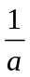≥ 2 với mọi a>0.
Để áp dụng kết quả này,với mỗi hạng tử a,ta tạo ra hạng tử nghịch đảo và sử dụng đánh giá từ trung bình cộng sang trung bình nhân.

1.Ví dụ 1:
Cho a>b>0.Chứng minh rằng: a+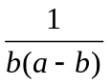≥ 3
Giải:
Ta có: : a+=(a-b) +b +
Vì a>b>0 nên a-b>0.áp dụng bất đẳng thức Cô si cho 3 số ta có:
(a-b) +b +≥ 3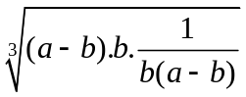 =3 (đpcm)
Dấu "=" xảy ra khi b=a-b=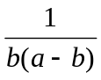
b= 0,5 a = a=2 và b=1
*Nhận xét : Ta thường tách phần nguyên theo mẫu sao cho khi chuyển sang trung bình nhân thì biến số bị triệt tiêu,chỉ còn lại hằng số.
ở ví dụ 1,vì phân thức =nên ta tách hạng tử a thành hai hạng tử là b và a-b

2.Ví dụ 2:
Chứng minh rằng: ≥ 2 với mọi số thực a
Giải:
Theo bất đẳng thức Cô si ,ta có:
==2
Dấu "=" xảy ra khi a=0
3.Ví dụ 3:
Chứng minh rằng: ≥ 2 với a>b và ab=1
Giải:
Ta có : =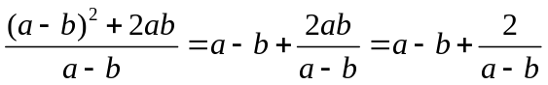 (vì ab=1) (1)
Vì a>b nên a-b>0, theo bất đẳng thức Cô si ,ta có:
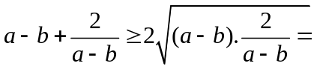2 (2)
Từ (1) và (2) ta có đpcm. Dấu "=" xảy ra khi (a-b)²=2 và ab=1
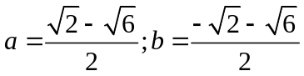 hoặc 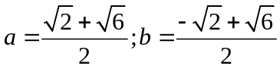

4.Ví dụ 4:
Chứng minh rằng: 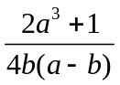≥ 3 với a>b>0

Giải:
Vì a>b> 0 nên a-b>0,theo bất đẳng thức Cô si ,ta có:
4b(a-b) ≤ 4. 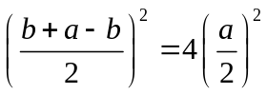=a²
Do đó :

≥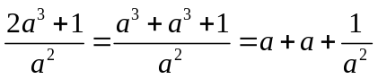
Mà theo bất đẳng thức Cô si ,ta có :

=3
Vậy ≥3. Dấu "=" xảy ra khi a=1,b=0,5
5.Ví dụ 5:
Với x>0,hãy tìm GTNN của biểu thức:
Q=3x² +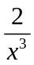
Giải:
Vì x> 0 nên theo bất đẳng thức Cô si ta có :
Q=x²+x²+x²+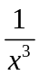+≥ 5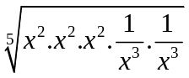=5
Vậy Q_{min}=5 x²=x²=x²== hay x=1
6.Ví dụ 6:
Cho x,y,z>0 thỏa mãn: 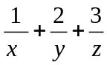 =6 và cho biểu thức P=x+y²+z³
- Chứng minh rằng : P ≥ x+2y+3z-3
- Tìm giá trị nhỏ nhất của P
(Vòng 2,THPT chuyên TP Hà Nội 2005-2006)
Giải:
- P-( x+2y+3z-3)=(y-1)²+(z-1)²(z+2) ≥0
- Vì x,y,z> 0 nên theo bất đẳng thức Cô si ta có :
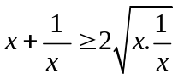=2
y² +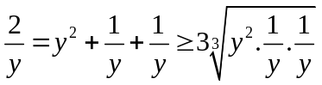=3
z³+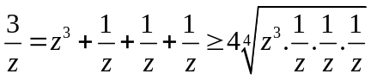=4
Cộng các vế của các bất đẳng thức,ta có:P +≥ 9 hay P ≥ 3
Vậy P_{min}=3 khi x=y=z=1
7.Ví dụ 7:
Với x>0,tìm giá trị nhỏ nhất của biểu thức :
M=4x² -3x++2011
(Trích đề thi vào lớp 10 PTTH TP Hà Nội ,2011-2012)
Giải:
Ta có: M= (2x-1)² +(x+) +2010
Có (2x-1)² ≥0 với mọi x, dấu "=" xảy ra khi x=0,5
Vì x>0 nên áp dụng bất đẳng thức Cô si cho 2 số dương x và ,ta có:
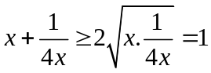,dấu "=" xảy ra khi x= hay x=0,5 (vì x>0)
Vậy M_{min}= 2011 khi x= 0,5

IV.KĨ THUẬT GHÉP ĐỐI XỨNG
1.Ví dụ 1:
Cho a,b,c>0.Chứng minh rằng : 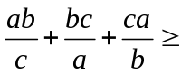a+b+c
(Đề thi HSG 9,TP Hồ Chí Minh,2009)
Giải:
Vì a,b,c> 0 nên theo bất đẳng thức Cô si ta có :
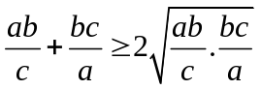=2b

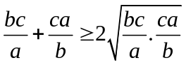=2c
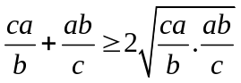=2a
Cộng các vế của các bất đẳng thức,ta có : a+b+c

Dấu "=" xảy ra khi a=b=c

*Nhận xét :
Vì vai trò của a,b,c trong bất đẳng thức cần chứng minh là như nhau(chúng có tính chất đối xứng luân phiên hay đối xứng vòng tròn ) nên ta có thể ghép mỗi hạng tử trong vế trái lần lượt với từng hạng tử còn lại.Đó chính là kĩ thuật ghép đối xứng.
2.Ví dụ 2:
Cho a,b ,c là các số dương .Chứng minh rằng : 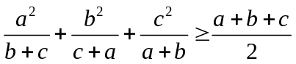
Giải:
Vì a,b,c> 0 nên theo bất đẳng thức Cô si ta có :

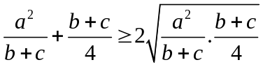= a; tương tự: 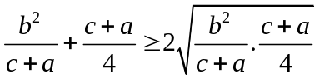= b
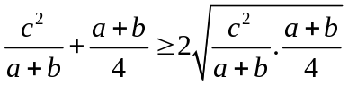 = c

Cộng từng vế của các bất đẳng thức,ta có
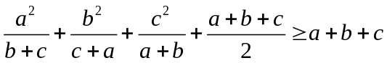 hay (đpcm)
Dấu "=" xảy ra khi a=b=c>0.
3.Ví dụ 3:
Cho a,b ,c là các số dương thỏa mãn điều kiện: a+b+c+ab+bc+ca=6.Chứng minh rằng:
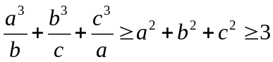
(THPT chuyên ngữ-ĐHQG Hà Nội 2010-2011)

Giải:
Vì a,b,c> 0 nên theo bất đẳng thức Cô si ta có :
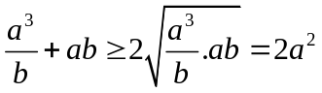 ; 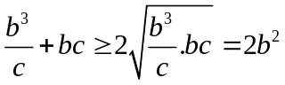 ; 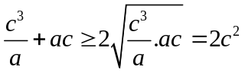
Cộng từng vế của các bất đẳng thức,ta có
(1)
Mặt khác,dễ chứng minh: (2)
Từ (1) và (2) cộng vế với vế ta có: (3)
Ta có: (a-b)²+(b-c)²+(c-a)² +(a-1)² +(b-1)²+(c-1)² ≥ 0
3(a²+b²+c²) ≥ 2(a+b+c+ab+bc+ca)-3=2.6-3=9
(4)
Từ (3) và (4) ta có: (đpcm)
Dấu "=" xảy ra khi a=b=c=1
4.Ví dụ 4 :
Cho a,b,c là các số thực khác 0,chứng minh rằng :
Giải:
Theo bất đẳng thức Cô si:
Cộng từng vế các bất đẳng thức trên ta có: (đpcm)

Dấu "=" xảy ra khi a=b=c

5.Ví dụ5 :
Với a,b,c là các số dương thỏa mãn điều kiện: a+b+c+ab+bc+ca=6abc,chứng minh

(Trích đề thi vào lớp 10 PTTH,TP Hà Nội ,2013-2014)
Giải:
Vì a+b+c+ab+bc+ca=6abc nên
Theo bất đẳng thức Cô si,vì a ,b,c là các số dương nên:
Cộng từng vế các bất đẳng thức trên ta có: (1)
Mặt khác,theo bất đẳng thức Cô si:
Cộng từng vế các bất đẳng thức trên ta có: (2)
Cộng vế với vế của (1) và (2) ta có:
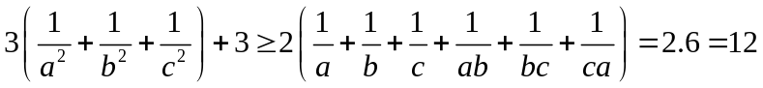
Vậy , dấu "=" xảy ra khi a=b=c=1

V.KĨ THUẬT NHÂN THÊM HẰNG SỐ :

Để sử dụng bất đẳng thức Cô si từ trung bình nhân sang trung bình cộng ta cần chú ý :
Chỉ số căn là bao nhiêu thì số các số hạng dưới dấu căn là bấy nhiêu .
Nếu số các số hạng nhỏ hơn chỉ số căn,ta cần nhân thêm hằng số để số các số hạng đúng bằng chỉ số căn.
1.Ví dụ 1:
Chứng minh rằng : 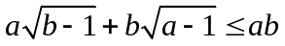 với a,b ≥ 1
Giải:
Vì a,b ≥ 1 nên a-1,b-1 ≥ 0, theo bất đẳng thức Cô si ta có :
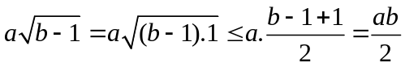

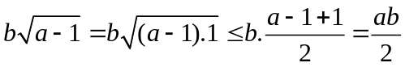
Cộng vế với vế ta có: (đpcm)
Dấu "=" xảy ra khi a=b=2
2.Ví dụ 2:
Cho a,b,c ≥ 0 và a+b+c=1.Chứng minh rằng: 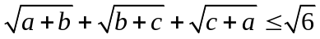
Giải:
Vì a,b,c ≥ 0 , theo bất đẳng thức Cô si ta có :
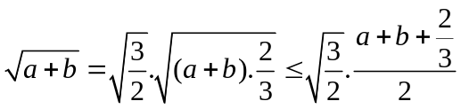
Cộng vế với vế ta có : (đpcm)
(vì a+b+c=1)
Dấu "=" xảy ra khi a=b=c=1/3
3.Ví dụ 3:
Với x≥9,tìm GTLN của biểu thức: P=
Giải:
Vì x≥9 nên x-9 ≥0,theo bất đẳng thức Cô si ta có:
; do đó
P=
Vậy P_{max}=khi 9=x-9 hay x=18.

